Он нас учил.

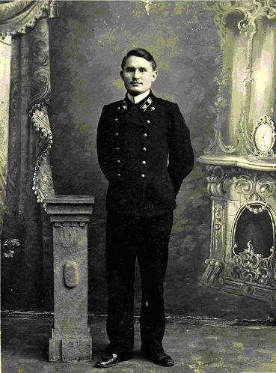
В 40-х - 60-х годах уже прошлого века работал в Цимлянской средней школе N1 учитель русского языка, литературы, логики и психологии Ларионов Степан Петрович. Он родился в 1895 году в многодетной казачьей семье. За общинные деньги один из всего хутора учился в Новочеркасской учительской семинарии (позднее - учительский институт).
Казачье общество послало его на учебу как лучшего ученика церковно-приходской школы. А еще хуторской мальчик безотказно и быстро писал письма по просьбам своих односельчан, которые поголовно не владели грамотой.
Недолго пришлось молодому учителю поработать в школе из-за войны 1914 года. Вот он в своей новенькой форме учителя (на снимке). Форма была обязательной, учительницы тоже носили форменную одежду. В школу он вернулся только после революции и гражданской войны - в Краснодарский' край учителем русского языка, завучем.
После Великой Отечественной войны приехал с семьей в станицу Цимлянскую, работал в ЦСШ N1 до 1969 года. Выпускники •тех лет помнят его необыкновенную доброту, преданность литературе, рассказы о встречах с известными писателями: Шолоховым, Серафимовичем, Изюмским.
В газете "Коллективный труд" печатались его очерки о донской природе, казачьей жизни, народных обычаях. До конца дней своих (умер в 1991 году в возрасте 96 лет) сохранял живость ума, прекрасную память, встречался и переписывался со своими учениками, много читал, постоянно работал по дому и в саду.
В годы гражданской войны Степан Петрович повстречал" молоденькую учительницу начальных классов Варю и полюбил ее на всю жизнь. Девушка из большой рабочей семьи с огромным трудом пробивалась к образованию. Ее отец, столяр-краснодеревщик, из шести детей сумел обучать в женской гимназии в Анапе только одну дочь.
Одаренных и прилежных девочек из бедных семей после окончания гимназии бесплатно обучали в специальном педагогическом классе. Они получали профессию "учительница начальных классов" и уезжали в маленькие сельские школы. Так Варя стала учительницей и никогда не пожалела об этом. Дети любили молодую, красивую' учительницу за веселый нрав, строгость и справедливость, способность понять и помочь каждому. Она имела артистическую натуру, прекрасно читала стихи и прозу, "представляла" сказки в лицах. Ее педагогическое кредо: воспитывать детей на примерах русских сказок, замечательных произведений классиков, героической литературы.
Многое пришлось пережить учительской семье: войну и голод, тиф, бегство от фашистов с маленьким ребенком, военное лихолетье 1941-1945 годов, послевоенную разруху. Но как много истинной радости давала совместная школьная работа, духовная общность, любовь к детям! У старых педагогов было вдохновение, которое они передавали своим ученикам.

